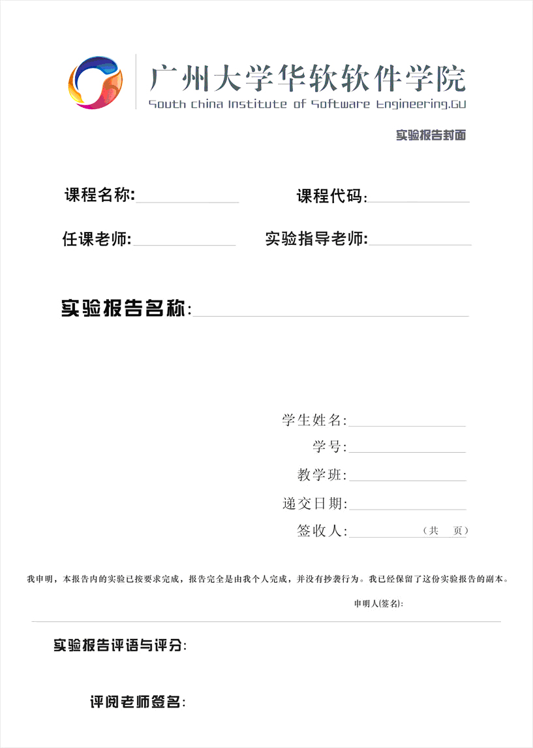

一、实验名称 | 实验12 jQuery中的DOM操作及应用
二、实验日期 | 第13周
三、实验目的
- 掌握jQuery中创建节点的方法；
- 掌握jQuery操作元素内容的方法：html()、text()、val()；删除remove()、清空empty()和分离detach()；节点内部插入和外部插入；替换内容: repalceAll()、replaceWith()的方法；
- 熟悉jQuery操作元素属性的方法：attr() 方法、prop() 方法；
- 熟悉jQuery操作元素样式的方法：CSS()、addClass()、removeClass()、toggleClass()。
四、实验环境
1、硬件环境：i5及以上兼容机，2G剩余硬盘空间。
2、软件环境：Windows 7以上兼容系统
3、使用资源：开发环境HbuilderX
五、实验内容与步骤
【基础题1】运用所学的jQuery中DOM操作的知识，设计并制作开心农场。
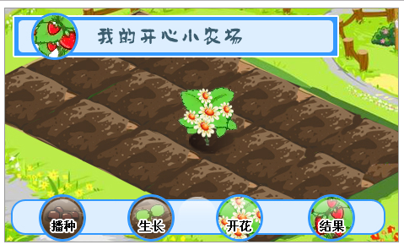
知识点说明如下：
- 导入jQuery库文件<script src= " " type= " "></script>
- 页面加载就绪的使用$(document).ready(function(){……});
- 绑定点击事件，执行相关事件处理程
$("selecter").bind("click",function(){……});
- 清除方法remove()，内部插入的方法prepend()、append()方法，替换的方法replaceWith()、replaceAll()以及各种选择器的使用。
实现思路：
- 点击“播种”的时候，使用prepend()在页面上插入种子图片；
- 点击“生长”的时候，先使用remove()清除页面上所有的图片，再使用append()在页面上插入成长图片；
- 点击“开花”的时候，使用replaceWith()将成长图片替换成开花的图片；
- 点击“结果”的时候，使用replaceAll()将图片替换成结果的图片。
实验步骤：
//页面加载就绪之后，开始执行jQuery的代码
$(document).ready(function () {
//绑定播种按钮的单击事件
$("#seed").bind("click",function(){
//移除img元素
$("img").remove();
//在页面内的前面插入种子的图片
$("#bg").before("<img src='images/seed.png'>");
});
//绑定生长按钮的单击事件
$("#grow").bind("click",function(){
//移除img元素
$("img").remove();
//在页面内的结尾插入成长的图片
$("#bg").before("<img src='images/grow.png'>");
});
//绑定开花按钮的单击事件
$("#bloom").bind("click",function(){
//将页面的图片替换成开花的图片
$("img").replaceWith("<img src='images/bloom.png' />");
});
//绑定结果按钮的单击事件
$("#fruit").bind("click",function(){
//将页面的图片替换成结果的图片
$("img").replaceWith("<img src='images/bloom.png' />");
});
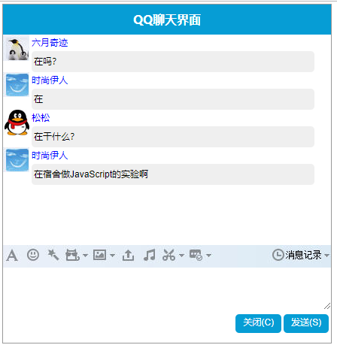
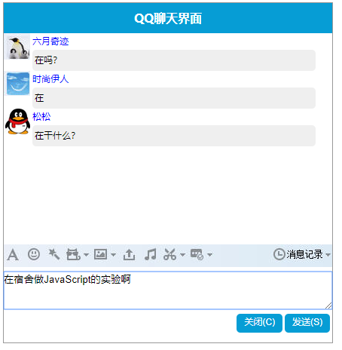
});

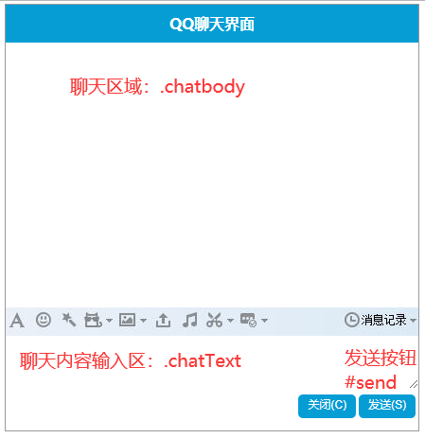
【基础题2】
制作QQ简易聊天框。知识点如下：
- 使用html( )获取和设置页面内容
- 使用val( )获取聊天内容
- 使用addClass( )为指定元素追加样式
- 使用数组保存聊天人员头像和昵称
- 使用随机函数获取聊天人员的头像和昵称
需求说明：（页面结构及类样式如右图所示）
- 在输入框中输入内容，单击“发送”按钮，显示聊天内容。左侧显示聊天者的图像，
右侧显示聊天者的昵称和聊天内容。
- 使用addClass( )为聊天内容添加背景颜色、边框为圆角。
- 聊天内容发送完毕后，清空输入框。
- 如果聊天内容较多，则在聊天内容在垂直方向显示滚动条。
- 如果输入框中没有输入内容，单击“发送”按钮，不作任何操作
实现思路：
- 使用数组保存聊天者的头像和昵称
- 使用val()获取输入框中的内容，使用length属性判断是否输入内容
- 获取当前聊天内容
- 使用html( )把当前聊天内容显示在聊天区域
- 使用addClass( ) 为当前聊天内容添加背景样式
实验步骤：
</style>
<script src="/jquery-3.4.1.js"></script>
<script>
//页面加载就绪之后，开始执行jQuery的代码
$(document).ready(function () {
//绑定播种按钮的单击事件
$("#seed").bind("click",function(){
//移除img元素
$("img").remove();
//在页面内的前面插入种子的图片
$("#bg").before("<img src='images/seed.png'>");
});
//绑定生长按钮的单击事件
$("#grow").bind("click",function(){
//移除img元素
$("img").remove();
//在页面内的结尾插入成长的图片
$("#bg").before("<img src='images/grow.png'>");
});
//绑定开花按钮的单击事件
$("#bloom").bind("click",function(){
//将页面的图片替换成开花的图片
$("img").replaceWith("<img src='images/bloom.png' />");
});
//绑定结果按钮的单击事件
$("#fruit").bind("click",function(){
//将页面的图片替换成结果的图片
$("img").replaceWith("<img src='images/fruit.png' />");
});
});

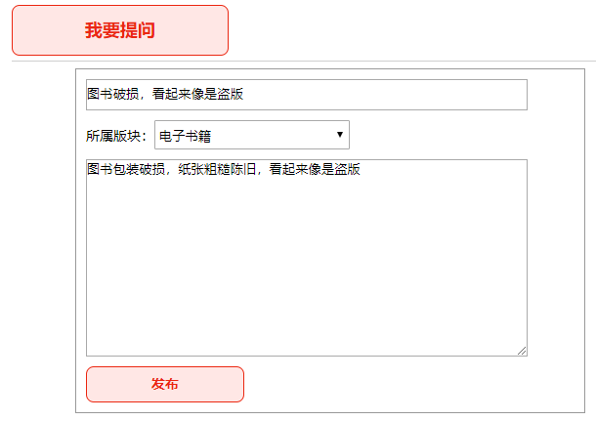
</script>
【提高题3】制作京东问答页面
（帖子论坛），如右图。知识点如下：
- 导入jQuery库文件<script src= " "
type= " "></script>
- 页面加载就绪的使用$(document).ready(function(){……});
- 绑定点击事件，执行相关事件处理程$("selecter").bind("click",function(){……});
- jQuery动画方法中的显示方法show()和隐藏方法hide();
- Math对象中产生随机函数的方法Math.random()；
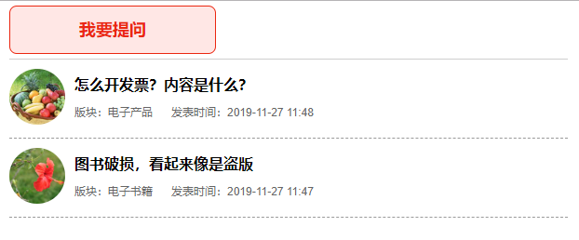
- Date对象中获取当前发帖的时间；
- 使用数组对象Array保存发帖者
的头像
- jQuery中获取内容的方法val()，
内部插入的方法prepend()、
append()方法及各种选择器的使
以用。
实现思路：
- 点击“我要提问”按钮的时候，使用show()在页面上显示出.post的<div>表单；
- 填好表单，点击“发布”的时候，先使用随机函数，获取发帖者的图像、帖子的板块、和帖子的发布时间，并保存在三个变量中；
- 提问用无序列表项<li>显示，在其内创建一个新的<p></p>，用来显示板块的信息，又创建一个新的<p></p>，用来显示发布时间的信息；
- 在页面上插入图像信息、板块信息和发布时间信息；
- 把表单内输入的图像、板块和内容信息清空。
实验步骤：
//在页面的结尾，引入jQuery的库文件，代码如下：
$(document).ready(function () {
//在js文件夹下新建一个bbs.js文件，用来编写jQuery代码，实现以上的功能
//bbs.js文件如下：
//给“我要提问”绑定点击事件
$(".bbs header span").click(function(){
//.post所在的<div>，即提问表单显示
$(".bbs .post").show();
});
//用数组保存图像信息
var tou=new Array("tou01.jpg","tou02.jpg","tou03.jpg","tou04.jpg");
//给“发布”按钮绑定单击事件
$(".post .btn").bind("click",function(){
//创建用来显示帖子的<li>列表项
//产生随机数，取整，然后作为数组下标，随机获取头像
var iNum=Math.floor(Math.random()*4);
//随机获取头像，然后在页面上创建头像节点<div>，用来显示图像
var $touImg=$("<div><img src=images/"+tou[iNum]+"></div>");
//先获取输入的标题，然后创建一个变量，用来保存标题节点
var $title=$("<h1>"+$(".title").val()+"</h1>");
//创建一个新的p节点元素
var newP=$("<p></p>");
//获取当前日期对象
var date=new Date();

//获取当前发帖时间，并保存在变量里
var currentDate=date.toUTCString();
//先获取输入的标题，再在p节点中插入版块
$(newP).append("<span>版块："+$("select").val()+"</span>");
//在p节点中插入发布时间
$(newP). append(currentDate);
//创建一个新的li节点元素（列表项）
var $newLi=$("<li></li>");
//在列表项中插入头像
$($newLi).append($touImg);
//在列表项中插入标题
$($newLi).append($title);
//在列表项中插入版块、时间内容
$($newLi).append(newP)
//在页面的ul标签内插入列表项
$(".bbs section ul").prepend($newLi);
//输入表单的标题、板块清空
$(".post .content").val("");
$(".bbs .post").hide();
//输入表单隐藏
$(".post").hide();
});
});
六、实验思考
- jQuery中创建节点的方法是什么？
$(<p></p>)

- jQuery中插入内容的方法分为哪几种？分别有哪些方法？
Append appendto
Before after insertAfter insertBefore

- jQuery中设置或获取内容的方法有哪几种？
Val(),

- jQuery中替换内容的方法有哪些？
ReplaceAll() replacewith() replaceChild()

- jQuery中设置获取属性的方法有哪两种？区别是什么？
Attr() prop()

- jQuery中类样式操作的方法有哪些？
Css(),addclass(),toggleclass

- 简述移除remove()、清空empty()和分离detach()的三种方法的区别
Remove()删除jquery数据
Empty（）清空子节点和内容
Detach（）保留绑定事件

七、实验结果或结论

